面试题101答案

一 课时73-课时92的源码详见附件《面试题101讲义》 2
二 this问题 2
1 《轮播图.html》中的错误 2
1.1 错误写法 2
1.2 正确写法 2
1.3 说明 2
2 《AutoBanner.html》中的错误 2
2.1 function AutoBanner(curEleId,ajaxURL,inteval){....}中的错误 2
2.2 AutoBanner.prototype.bindDate=function(){}方法中的错误 2
2.3 AutoBanner.prototype.setBanner=function(){}方法中的错误 3
2.4 AutoBanner.prototype.atuoMove=function(){}方法中的错误 3
2.5 AutoBanner.prototype.rightLeft=function(){}方法中的错误 4
2.6 AutoBanner.prototype.init=function(){}方法中的错误 4
三 ajax跨域请求问题 5
1 右键用浏览器打开《轮播图.html》报“XMLHttpRequest cannot load” 错误。 5
2 解决办法用webstorm打开整个项目 5
2.1 “file”--->”open”打开项目所在的文件夹 5
2.2 选择“E:\面试题\面试题101答案\王自强第101次作业bug已修复”目录 6
2.3 打开”轮播图.html”文件，选择chrome图标 7
2.4 用webstorm打开“轮播图.html”文件 9

一 课时73-课时92的源码详见附件《面试题101讲义》

二 this问题
详见《面试题53答案.html》

1 《轮播图.html》中的错误

1.1 错误写法
//var banner=window.AutoBanner("solid","json/banner2.txt",2000);
//var banner=window.AutoBanner("solid2","json/banner.txt",1000);

1.2 正确写法
var banner=new AutoBanner("slide","json/banner.txt",1000);
var banner2=new AutoBanner("slide2","json/banner2.txt",2000);

1.3 说明
"solid",拼写错误，正确写法是"slide"
点前面是谁this是谁，错误写法中this是window
构造函数用new实例化时，构造函数中的this是对象

2 《AutoBanner.html》中的错误

2.1 function AutoBanner(curEleId,ajaxURL,inteval){....}中的错误
2.1.1 错误写法
//this.oLis = oSlideInner.getElementsByTagName("li");
//this.oImgs = oSlideInner.getElementsByTagName("img");
//this.oTips = oSlideTip.getElementsByTagName("a");
2.1.2 正确写法
this.oLis = this.oSlideInner.getElementsByTagName("li");
this.oImgs = this.oSlideInner.getElementsByTagName("img");
this.oTips = this.oSlideTip.getElementsByTagName("a");
2.1.3 说明
如果构造函数的变量名前面没有前缀，首先在构造函数内部的var关键字后和构造函数的参数中查找是否有同名变量，没有同名变量，则向上级作用域查找找到全局作用域为止，发现没有找到oSlideInner和 oSlideTip变量会报undefined错误。
如果构造函数的变量名前有this前缀，则首先在实例化对象上查找是否有私有变量banner.oSlideInner，如果没有则在构造函数中查找是否有带this前缀的变量，结果在第7行找到前面已经定义过this.oSlideInner = utils.children(this.oSlide, "ul")[0];

2.2 AutoBanner.prototype.bindDate=function(){}方法中的错误
2.2.1 不规范的地方（不是错误）
bindDate是绑定日期的意思，bindData是绑定数据的意思。此处应该是绑定json文件中的数据，与日期无关，规范的写反应该是bindData.
2.2.2 错误写法
//this.oSlideInner .style.width = baseWidth * oLis.length + 'px';
2.2.3 正确写法
this.oSlideInner .style.width = baseWidth * this.oLis.length + 'px';
2.2.4 说明
普通方法bindDate没有参数，内部也没有用var关键字声明的变量，oLis没有前缀，则会向函数上一级查找找到全局变量，都没能找到oLis，必然会报undefined错误。
将oLis加上前缀this.oLis修正后，则会沿着对象banber.oLis--->构造函数AutoBanner中的this.oLis--->原型AutoBanner.prototype.oLis中的oLis属性一级级查找，发现在构造函数AutoBanner中第16行定义了
this.oLis = this.oSlideInner.getElementsByTagName("li");

2.3 AutoBanner.prototype.setBanner=function(){}方法中的错误
setBanner:function(){
var _this=this;
for(var i=0;i<this.oTips.length;i++){
this.oTips[i].n=i;
this.oTips[i].onclick=function() {
animate(this.oSlideInner, {left: this.n * -930}, 700, 1);
this.step = this.n;
//this.selector();
_this.selector();
}
}
}
2.3.1 错误写法
///this.selector();
2.3.2 正确写法
Var _this =this;
_this.selector();
2.3.3 说明
构造函数的原型方法AutoBanner.prototype.setBanner中this是构造函数AutoBanner.的实例化对象var banner=new AutoBanner("slide","json/banner.txt",1000);
Onclick事件对应方法中的this是html元素，也是onchilck点前面的部分。跟setBanner方法中的this是完全不同的this。
但是我们需要在onchick事件方法中用到原型上的公有方法selector，直接用this.selector()等价于this.oTips[i].selelctor()。显然li元素上没有定义selector方法，必然会报selector is not a function错误。
解决办法，在setBanner反复的第一行声明变量var_this=this.保存onlick外部的this。在onchick方法内部用_this.selector()调用原型上的方法。

2.4 AutoBanner.prototype.atuoMove=function(){}方法中的错误
2.4.1 错误写法
autoMove:function(){
var step=0;
function autoMove(){
step++;
if(step>oTips.length){
oSlideInner.style.left=0;
step=1;
}
animate(oSlideInner,{left:step*-930},700,1)
selector();
}
}
2.4.2 正确写法
autoMove:function(){
this.step++;
if(this.step>this.oTips.length){
this.oSlideInner.style.left=0;
this.step=1;
}
animate(this.oSlideInner,{left:this.step*-930},700,1)
this.selector();
}
2.4.3 说明
构造函数的公有方法atuoMove中定义了一个同名内部方法function autoMove，但是方法只有定义却没有调用方法，图片不可能自动运动。
内部方法autoMove画蛇添足，我们去掉这个方法。
Step属性在很多方法中都会用到，不应该定义为atuoMove的私有变量var step，而是应该定义在构造函数中作为实例banner的属性，在构造函数atuoBanner第23行添加
this.step = 0;
Selector不是私有方法也不是全局方法，而是定义在原型上的方法，调用是前面应该加this。

2.5 AutoBanner.prototype.rightLeft=function(){}方法中的错误
2.5.1 错误写法
//utils.setCss(_this.oSlideInner,"left",step*-930);
//_this.animate(_this.oSlideInner,{left:step*-930},700,1);
2.5.2 正确写法
utils.setCss(_this.oSlideInner,"left",_this.step*-930);
animate(_this.oSlideInner,{left:_this.step*-930},700,1);
2.5.3 说明
函数rightLeft中并没有定义私有变量var step，上级作用域知道全局作用域下也没有变量step,step是定义在构造函数的属性，前面应该加this。由于onclick方法中this已经发生改变，所以我们需要在onclick方法外部提前保存this，var _this=this。用_this.step获取构造函数实例上的step属性。
构造函数AutoBanner，原型AutoBanner.prototype，this.oSlideLeft元素上从来没有定义过animte方法，_this.animate(); 等价于undefined( ); 必然报animate is not a function错误，因为undefined不是一个方法。
Animate方法来源于tween.js动画库，看下tween.js文件，window.anmiate=function(){...}，显然animate是一个全局方法，调用时不要加前缀this。

2.6 AutoBanner.prototype.init=function(){}方法中的错误
2.6.1 错误写法
//this.lazyImg();
2.6.2 正确写法
_this.lazyImg();
2.6.3 说明
定时器中的this是window。
this.lazyImg();等价于window.lazyImg();
全局作用域下并没有定义过lazImg()方法。
显然lazImg方法定义在原型 AutoBanner.prototype上，需要用构造函数的实例对象来调用，而init方法中的this就是实例对象banner，但是定时器中的this发生了改变，我们需要用一个中间变量在setTimeout方法外部提前存储this，var _this=this;然后用_thi调用lazyImg()方法。this.lazyImg();

三 ajax跨域请求问题

1 右键用浏览器打开《轮播图.html》报“XMLHttpRequest cannot load” 错误。
file:///......./轮播图.html,
通过file协议浏览时，发送的ajax请求本地文件，会报跨域错误。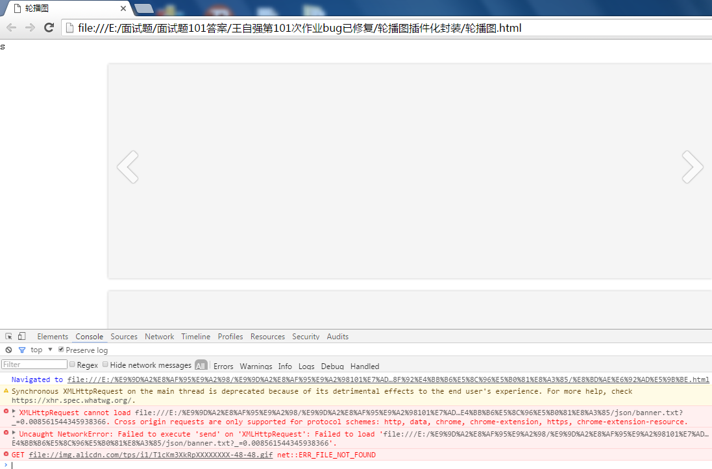

2 解决办法用webstorm打开整个项目

2.1 “file”--->”open”打开项目所在的文件夹
file:///E:/面试题/面试题101答案/王自强第101次作业bug已修复/轮播图插件化封装/轮播图.html。
file协议不支持ajax跨域访问文件
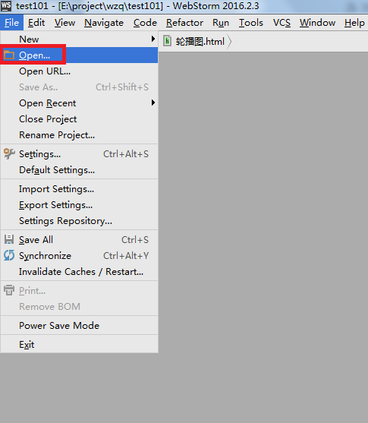

2.2 选择“E:\面试题\面试题101答案\王自强第101次作业bug已修复”目录
注意不能只选择“E:\面试题\面试题101答案\王自强第101次作业bug已修复\轮播图插件化封装”，否则无法获取images和tween文件夹。
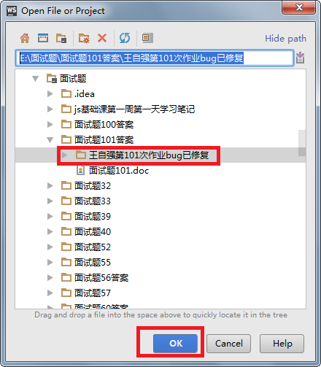

2.3 打开”轮播图.html”文件，选择chrome图标
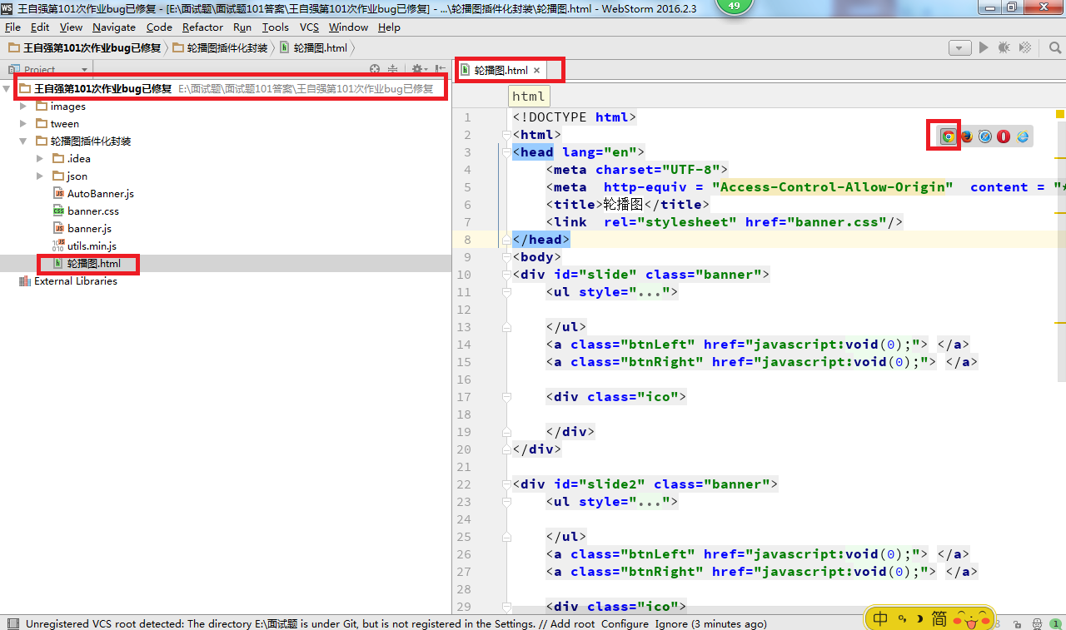
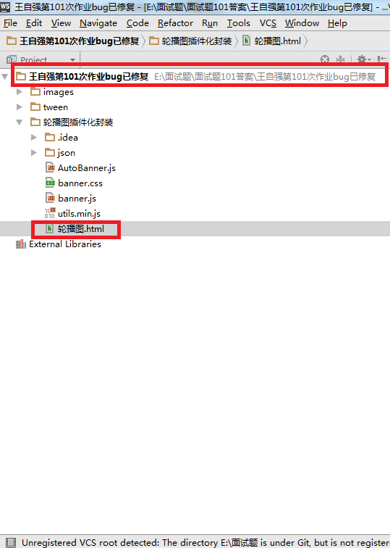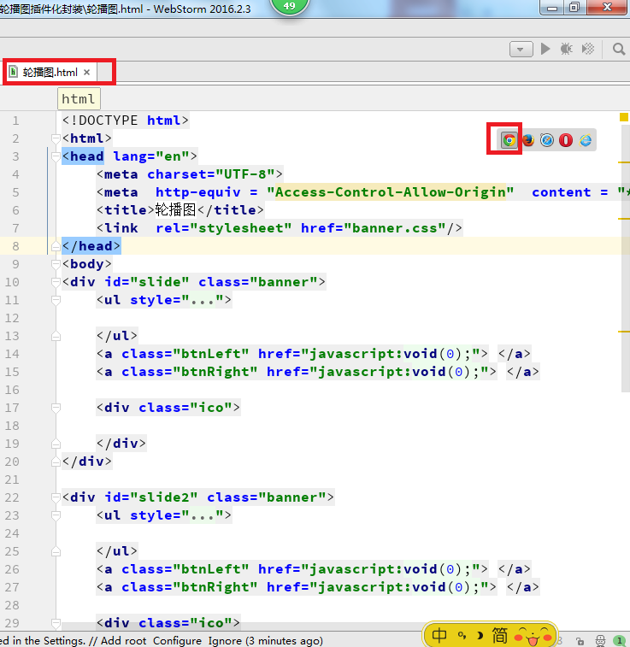

2.4 用webstorm打开“轮播图.html”文件
发现是http://localhost:63342/开头，http协议开头，支持ajax跨域请求。动画正常显示
localhost:63342前面省略htpp://，等价于http://localhost:63342/
比如只输入www.bofuwa.com也可以正常访问网站，等价于http://www.bofuwa.com


